PLANEERITAVA ALA ASUKOHASKEEM
Kastani tn 28, 30, 36 kruntide vahelise ala detailplaneering, Haapsalus, Läänemaal

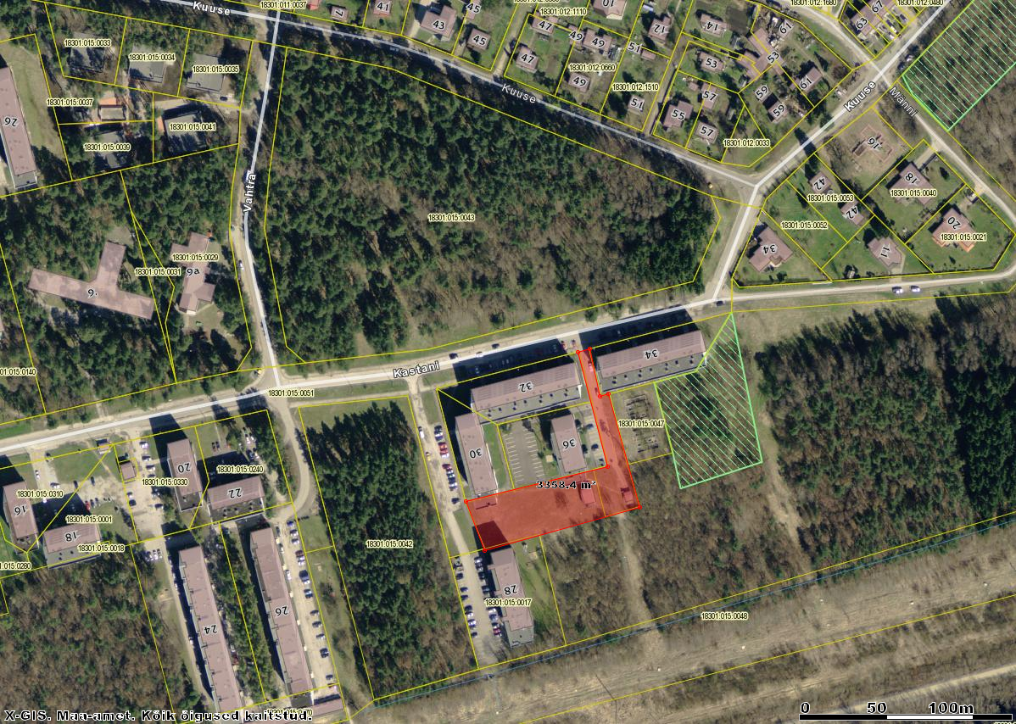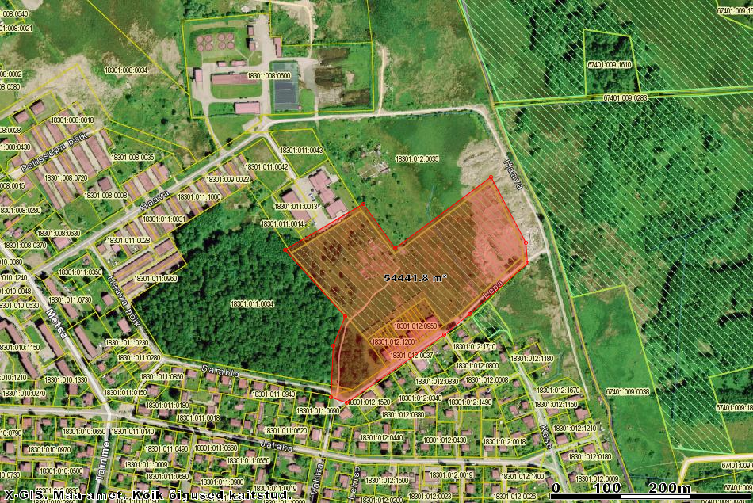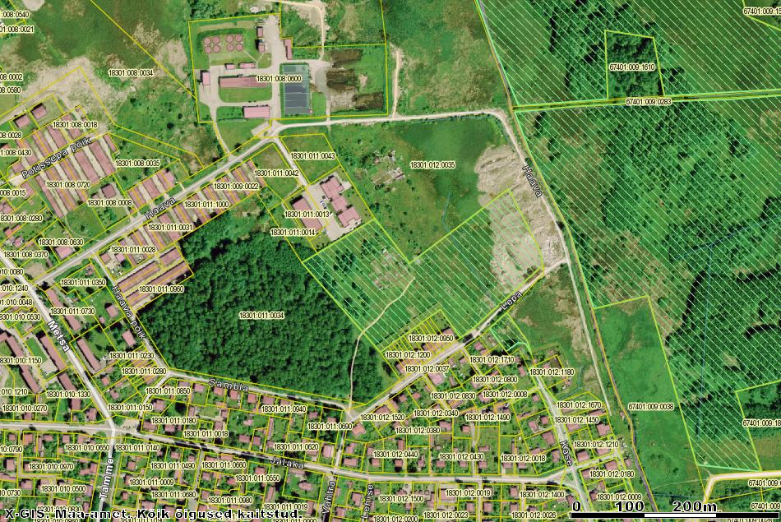

planeeritav ala

